COMMUNIQUÉ DE PRESSE
Février 2019

Panasonic présente deux nouveaux outils pour les soins corporels
Tondeuse de précision ES-WF62 et rasoir féminin pour peau sèche/mouillée ES-WL50 – Des outils professionnels pour un rapport qualité-prix haut de gamme

En bref
Tondeuse ES-WF62

Tondeuse de précision

Douce avec la peau et efficace: Les lames arrondies et étroites rasent jusqu’à 0,12 mm

Résultats précis:
La tête de rasage mobile épouse tous les contours
Compacte et portative:
Pesant 27 g, elle peut être emportée en voyage grâce à son capuchon de protection

Multi-usages::
Rasoir et tondeuse pour le visage, le maillot et les aisselles
Couleur: blanc

Rasoir féminin ES-WL50

Rasage rapide et efficace:
Grâce à une surface de rasage extra-large

Doux avec la peau:
Pas de contact direct de la lame sur la peau
Utilisation sur peau mouillée ou sèche

Compact et portatif:
Fonctionnement sur batterie, poids de 120 g

Multi-usages:
Rasage des jambes, des bras, des aisselles et du maillot, et utilisation de la tondeuse pour le maillot avec le sabot
Couleurs: blanc-rose

Retrouvez ce communiqué de presse et les photos de presse (disponibles au téléchargement en 300 dpi) surwww.panasonic.com/ch/de/
corporate/presse.html

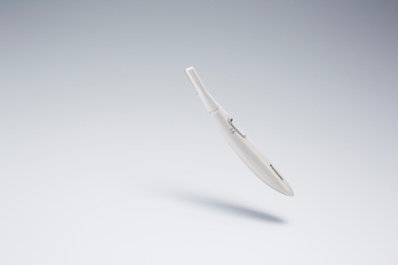
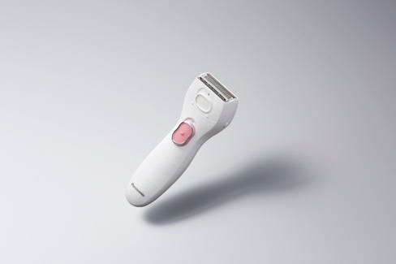

Rotkreuz, février 2019 – Panasonic propose deux nouveaux appareils pour une épilation ultra-efficace. Parfaite pour le visage, le maillot et les aisselles, la nouvelle tondeuse de précision ES-WF62 arbore un design élancé et léger. Le nouveau rasoir féminin pour peau sèche et humide ES-WL50 permet un rasage rapide et doux sur tout le corps. Fonctionnant à piles, les deux appareils peuvent être utilisés partout et à tout moment. Idéal aussi pour le voyage.

Rasage efficace et en douceur grâce aux lames haut de gamme
La nouvelle lame ultrafine de la tondeuse ES-WF62 possède une forme arrondie qui évite les irritations cutanées et laisse la peau lisse et soyeuse. Son design particulier permet de raser de près les zones sensibles telles que les sourcils, les aisselles ou le maillot, ou d’utiliser la tondeuse avec le sabot (2,4 et 6 mm).

La tête de rasage flexible de la tondeuse oscille d’environ dix degrés de part et d’autre pour épouser parfaitement tous les contours et assurer un rasage efficace. L’utilisation de grandes lames internes permet, grâce à la surface de contact, un rasage optimal en un seul passage. Les lames internes ne touchent la peau qu’indirectement, ce qui assure un rasage encore plus doux. Les lames inoxydables ont une très longue durée de vie grâce à la technique de forgeage spéciale de l’acier inox, et elles peuvent être lavées commodément sous l’eau courante.

Design compact et épilation douce
Le rasoir compact pour peau sèche et mouillée ES-WL50 épouse parfaitement les formes féminines et, grâce à sa lame extra-large, il saisit plusieurs poils en un seul passage. Grâce au rasoir rétractable pour poils longs et au sabot, les poils longs et plats sont saisis, rasés et tondus. Le rasoir ES-WL50 s’utilise aussi bien sur peau mouillée avec de la mousse que sur peau sèche; grâce à sa conception étanche, il peut être utilisé sous la douche ou dans le bain. L’appareil à batterie ne pesant que 120 g, il est donc idéal aussi pour le voyage. La fonction de verrouillage empêche la mise sous tension accidentelle de l’appareil dans le sac. Après utilisation, le rasoir féminin se nettoie facilement sous l'eau courante.
Disponibilité et prix
La tondeuse de précision Panasonic ES-WF62 (Fr. 34.90 PVC) et le rasoir ES-WL50 pour peau sèche et humide (Fr. 39.90 PVC) seront disponibles dans le commerce à partir de juin ou d’avril 2019.

Nous serions heureux de recevoir un exemplaire en cas de publication ou de mention dans un article rédactionnel!

A propos de Panasonic:
Panasonic Corporation est un leader mondial dans le développement et la production de diverses technologies électroniques et de solutions dans les domaines de l’électronique, l’électroménager, l’automobile et la vente aux entreprises. L’année 2018 marque le centenaire de l’entreprise qui s’est développée à l’échelle mondiale et exploite actuellement 591 succursales et 88 sociétés associées à travers le monde. Le groupe a enregistré un chiffre d’affaires net consolidé de 61,04 milliards d'euros, pour l’exercice clos le 31 mars 2018. Déterminée à produire de la valeur en innovant dans tous les secteurs de son industrie, la société utilise son savoir-faire afin de créer une vie et un monde meilleurs pour ses clients. Des informations complémentaires sur l'entreprise et sur la marque Panasonic sont disponibles sur www.panasonic.com/global/home.html et www.experience.panasonic.ch/.

Informations complémentaires:
Panasonic Suisse
une succursale de Panasonic Marketing Europe GmbH
Grundstrasse 12
6343 Rotkreuz
Contact presse:
Stephanie Meile
Tél.: + 41 (0)41 203 20 20
E-mail: panasonic.ch@eu.panasonic.com

